Escola Municipal de Educação Básica Augustinho Marcon.
Catanduvas, março de 2021.
Diretora: Tatiana Bittencourt Menegat.
Assessora Técnica Pedagógica: Maristela Apª. Borella Baraúna.
Assessora Técnica Administrativa: Margarete Petter Dutra.
Professora: Leda Maria de Almeida.
Aluno(a): ______________________________________________
1º ano 01 e 02.

ATIVIDADES PARA A SEMANA DE 29 DE MARÇO A 02 DE ABRIL

NOME COMPLETO:________________________________________________________

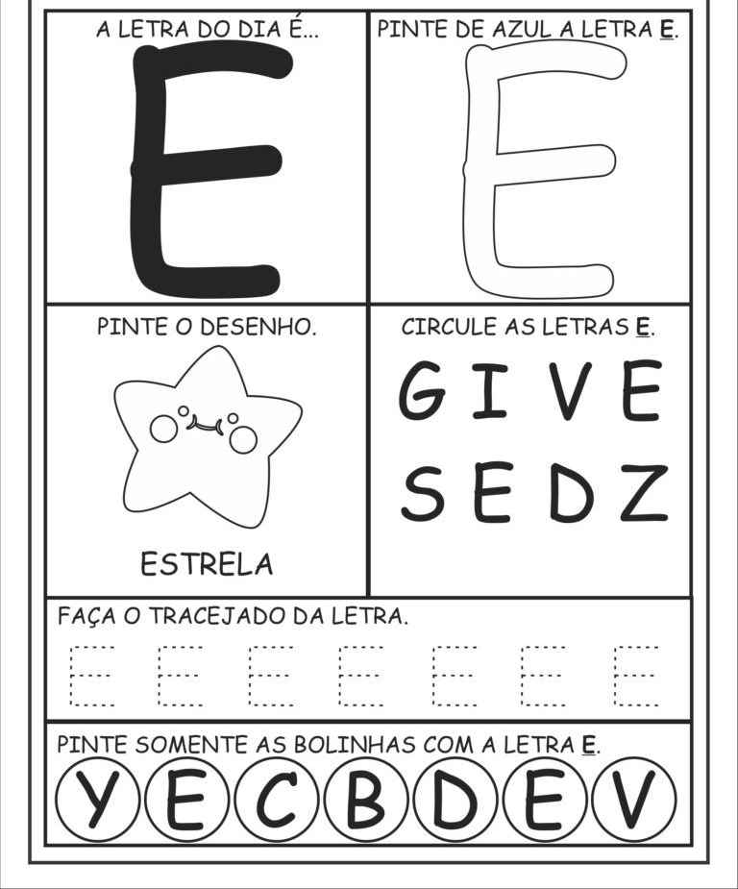
# COMPLETE COM A LETRA E. PINTE AS FIGURAS.

# ESCOLHA UMA FIGURA ACIMA E ESCREVA UMA FRASE:
_____________________________________________________________________________________________________________________________________________________________________________________________________________________________________________________________________

# CONTE AS FLORES E REGISTRE O NÚMERO CORRESPONDENTE EM CADA VASO. PINTE BEM BONITO.
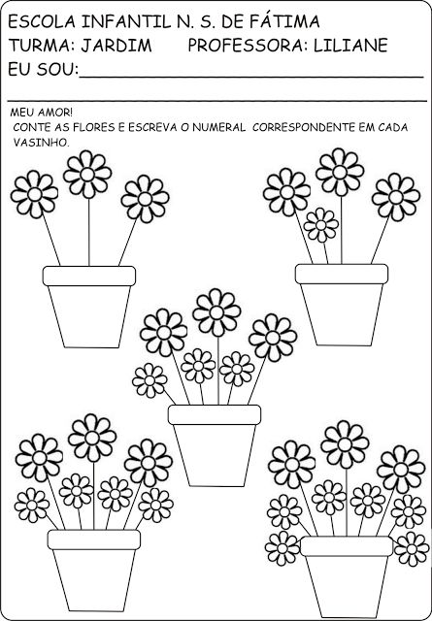
# DESENHE A QUANTIDADE PEDIDA NOS CONJUNTOS E PINTE:

8
5

9
6

10
7

